ТЕМА 2.

Рассматривается задача гравиметрии о нахождении переменной плотности в криволинейном слое 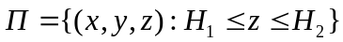 по гравитационным данным, измеренным на площади земной поверхности. Здесь 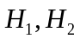  функции от 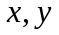 (криволинейный слой). Предполагается, что распределение плотности 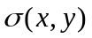 внутри слоя не зависит от (ось направлена вниз).
Задача нахождения неизвестной плотности сводится к решению линейного двумерного интегрального уравнения Фредгольма первого рода
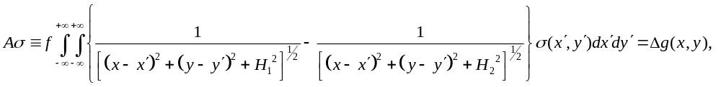 (1)
где  гравитационная постоянная, 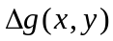 гравитационный эффект, порождаемый источниками в горизонтальном или криволинейном слое.
После дискретизации уравнения на сетке, где задана , задача (1) сводится к решению системы линейных алгебраических уравнений (СЛАУ) с несимметричной матрицей (криволинейный слой). Так как уравнение (1) относится к классу некорректно поставленных задач, то СЛАУ
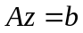, (2)
возникающее в результате дискретизации уравнения, является плохо обусловленной и преобразуется к виду
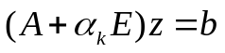, (3)
где 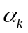  параметр регуляризации.
В случае криволинейного слоя предварительно исходная СЛАУ преобразуется к системе уравнений с симметричной матрицей
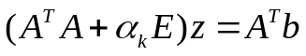, (4)

где 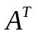 транспонированная матрица.

Полученную систему уравнений (4) решить на МВС-ИММ, например, параллельным методом простой итерации

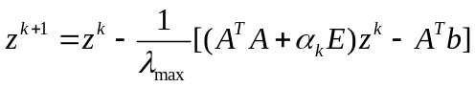, 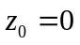, (5)
где 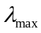  максимальное собственное значение матрицы 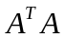. Здесь для матрицы
вычислить с помощью степенного метода.

Для проверки сходимости метода на каждой итерации выдавать в файл «result»
− номер итерации и 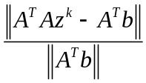  относительную норму невязки, которая должна уменьшаться (процесс сходится).

Для модельной задачи гравиметрии с конкретными данными:

1. Считать исходные данные из файлов: H1(2500), H2(2500)  границы слоя,
F(50,50)  правая часть интегрального уравнения.
Получить из интегрального уравнения матрицу СЛАУ A(2500,2500) по формуле прямоугольников и вектор правой части F(2500). Записать часть матрицы A(10,10) и часть вектора F(10) для проверки в файл «result».

2. После решения СЛАУ необходимо построить линии уровня искомой плотности
и саму плотность на сетке (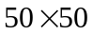) по программе «SURFER».
Для этого сформировать файл, состоящий из трех столбцов X, Y, Z;
где X, Y  координаты сетки, Z(X,Y)  решение (всего 2500 узлов сетки).

Алгоритм вычисления с помощью степенного метода:
- выбрать единичный вектор 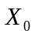 такой, что 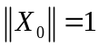;
- для 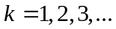
вычислить 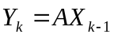 ;
нормировать 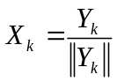 ;
проверить условие сходимости 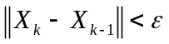.
- в случае выполнения условия сходимости  

